УРОКИ, ИЗВЛЕЧЕННЫЕ ИЗ АВАРИИ
(14.06.2026 – Калининградская область)

Дата происшествия: | 14 июня 2026 г.
Наименование организации: | - Филиал «Калининградская ТЭЦ-2» АО «Интер РАО-Электрогенерация».  - Маяковская ТЭС филиала «Калининградская ТЭЦ-2» АО «Интер РАО-Электрогенерация»
Ведомственная принадлежность: | АО «Интер РАО-Электрогенерация»
Место аварии: | Калининградская область
Вид аварии: | Аварийные отключения и (или) повреждения на двух и более объектах электроэнергетики электротехнического оборудования напряжением 110 кВ и выше, основного энергетического оборудования установленной генерирующей мощностью 25 МВт и более (5 МВт и более в технологически изолированной территориальной электроэнергетической системе), в результате которых произошло прекращение электроснабжения потребителей электрической энергии суммарной мощностью 100 МВт и более.  Аварийное отключение и (или) повреждение основного энергетического оборудования единичной установленной мощностью 25 МВт и более (в технологически изолированной территориальной электроэнергетической системе - 5 МВт и более) на электростанции.
Краткое описание аварии: | 14.06.2026 в 15:24 на Калининградской ТЭЦ-2 отключился Блок 1 в составе ПТ-10 (Г-10) и ГТУ-12 (Г-12) с суммарной генерацией 200 МВт, без потери собственных нужд. Г-12 отключился действием защиты по повышению температуры уходящих газов на выхлопе ГТУ-12 вследствие среза шпонки указателя положения входного направляющего аппарата (ВНА) ГТУ-12. ПТ-10 (Г-10) отключилась действием защиты по факту отключения двух ГТУ.  В результате отключения генерирующего оборудования в энергосистеме Калининградской области возник дефицит активной мощности с кратковременным снижением значения частоты электрического тока до 48,5 Гц с последующим срабатыванием противоаварийной автоматики ЛАПНУ Прегольской ТЭС и АЧР. Объем нагрузки, отключенной действием ЛАПНУ Прегольской ТЭС по факту отключения Г-12 Калининградской ТЭЦ-2 составил 100 МВт. Объем нагрузки, отключенной действием АЧР вследствие отключения Г-10 Калининградской ТЭЦ-2, составил 36 МВт.  Вследствие снижения частоты ГТУ-1 Маяковской ТЭС нагрузилась с 43,7 МВт до 59 МВт, ГТУ-2 нагрузилась с 42,7 МВт до 60,7 МВт. Мгновенный наброс активной мощности на каждую ГТУ при этом составил больше допустимой величины 7 МВт.  15:24 на Маяковской ТЭС отключилась ГТУ-2 с генерацией 31 МВт действием технологической защиты «Разброс температур на выхлопе сработала».  15:25 на Маяковской ТЭС отключилась ГТУ-1 с генерацией 36 МВт действием технологической защиты «ГТУ1:L86TXT-ALM_ВЫСОК Т ВЫХЛ АВАР ОТКЛ», без потери СН.
Последствия аварии: | В результате отключения генерирующего оборудования в энергосистеме Калининградской области возник дефицит активной мощности с кратковременным снижением значения частоты до 47,51 Гц.  Действием противоаварийной автоматики произошло отключение потребителей в объеме 150 МВт. Суммарная (максимальная) величина мощности обесточенных энергопринимающих устройств потребителей электрической энергии - 253 МВт, с учетом снижения нагрузки собственных нужд ТЭС.
1. Технические причины аварии: | Повреждение (срез) шпонки указателя положения входного направляющего аппарата (ВНА) на Г-12 Калининградской ТЭЦ-2. Конструктивное расположение места установки датчика узла положения ВНА, не позволяет производить контроль состояния места соединения ВНА с датчиком указателя положения. Осмотр данного узла возможен только при снятии датчика указателя положения.  Отключение Блока 1 и Блока 2 Маяковской ТЭС действием технологических защит по причине избыточной реакции первичных регуляторов ГТУ на возмущение по частоте во внешней сети.
2. Организационные причины аварии: | Недостаток проекта (3.4.13.1)
3. Технические мероприятия: | - Разработать необходимые корректировки алгоритмов работы САУ ГТУ-1 и САУ ГТУ-2 Маяковской ТЭС, ограничивающих максимальную скорость набора/снижения нагрузки ГТУ Маяковской ТЭС при отклонениях частот.  - Выполнить установку версий алгоритмов работы САУ ГТУ-1 и САУ ГТУ-2 Маяковской ТЭС, скорректированных по п.1  - Провести натурные испытания по утвержденной по п.3 программе при работе ГТУ-1 и ГТУ-2 Маяковской ТЭС в составе энергосистемы Калининградской области.  - Разработать необходимые корректировки алгоритмов работы САУ ГТУ Прегольской ТЭС в части корректного учета температуры газов за ГТУ.  - Выполнить установку версии алгоритмов работы САУ ГТУ Прегольской ТЭС, скорректированных по п.5, на ГТ-41 Прегольской ТЭС.  - Провести испытания по утвержденной согласно п.7 программе при работе ГТ-41 Прегольской ТЭС в составе энергосистемы Калининградской области  - По результатам реализации п.1-8 Противоаварийных мероприятий, выполнить корректировки алгоритмов работы САУ ГТУ Маяковской, Талаховской и Прегольской ТЭС для недопущения отключения ГТУ при изменениях частоты в энергосистеме.  - Произвести замену штифтов указателей положения входных направляющих аппаратов (УП ВНА) на газовых турбинах ГТУ-11, 21 и 22 Калининградской ТЭЦ-2.
4. Организационные мероприятия: | 4.1. Разработать, согласовать с Филиалом АО «СО ЕЭС» Балтийское РДУ и утвердить программу проведения натурных испытаний по проверке скорректированных по п.1 алгоритмов работы САУ ГТУ-1 и САУ ГТУ-2 Маяковской ТЭС, предусматривающую нанесение имитационных возмущений по отклонениям частоты на входе в САУ.  4.2. Разработать, согласовать с Филиалом АО «СО ЕЭС» Балтийское РДУ и утвердить программу проведения натурных испытаний по проверке скорректированных по п.5 алгоритмов работы САУ ГТУ ГТ-41 Прегольской ТЭС, предусматривающую нанесение имитационных возмущений по отклонениям частоты на входе в САУ.  4.3. Получить от ООО «Современные технологии газовых турбин» сервисный бюллетень (циркуляр) по объёмам ремонтных воздействиях на узел датчика положения ВНА включающий в себя диагностику и превентивную замену штифта при плановых инспекциях ГТУ Калининградской ТЭЦ-2 в соответствии с утверждёнными годовыми графиками ремонтов основного оборудования.  4.4. Направить запрос в ООО «Современные технологии газовых турбин» в части доработки узла соединения указателя положения (УП) и входного направляющего аппарата (ВНА) на газовых турбинах для повышения надежности.  4.5. Рассмотреть на техническом совете вопрос о возможности реализации аварийной сигнализации «ошибка ВНА» при выявлении разницы между заданием регулятору ВНА и указателем положения ВНА при нахождении регулятора в автоматическом режиме для ГТУ-11,12,21,22 Калининградская ТЭЦ-2.
5. Извлеченные уроки: | - Замена штифтов указателей положения входных направляющих аппаратов (УП ВНА) на газовых турбинах ГТУ-11, 21 и 22 Калининградской ТЭЦ-2.  - Организация взаимодействия с ООО «Современные технологии газовых турбин» в части доработки узла соединения указателя положения (УП) и входного направляющего аппарата (ВНА) на газовых турбинах для повышения надежности.  - Реализация аварийной сигнализации «ошибка ВНА» при выявлении разницы между заданием регулятору ВНА и указателем положения ВНА при нахождении регулятора в автоматическом режиме для ГТУ-11,12,21,22 Калининградская ТЭЦ-2.
6. Фото места происшествия. | 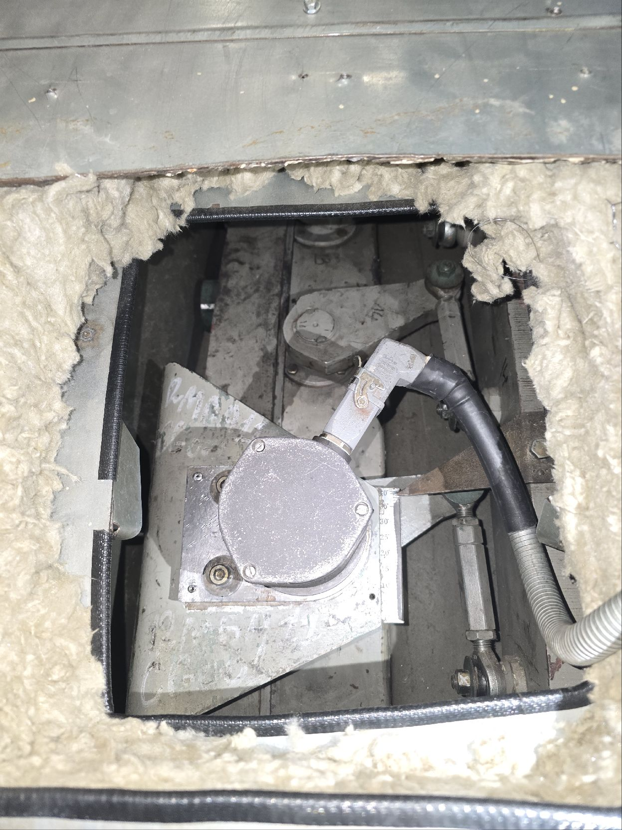  Штифт указателей положения входных направляющих аппаратов (УП ВНА) на газовой турбине ГТУ-12  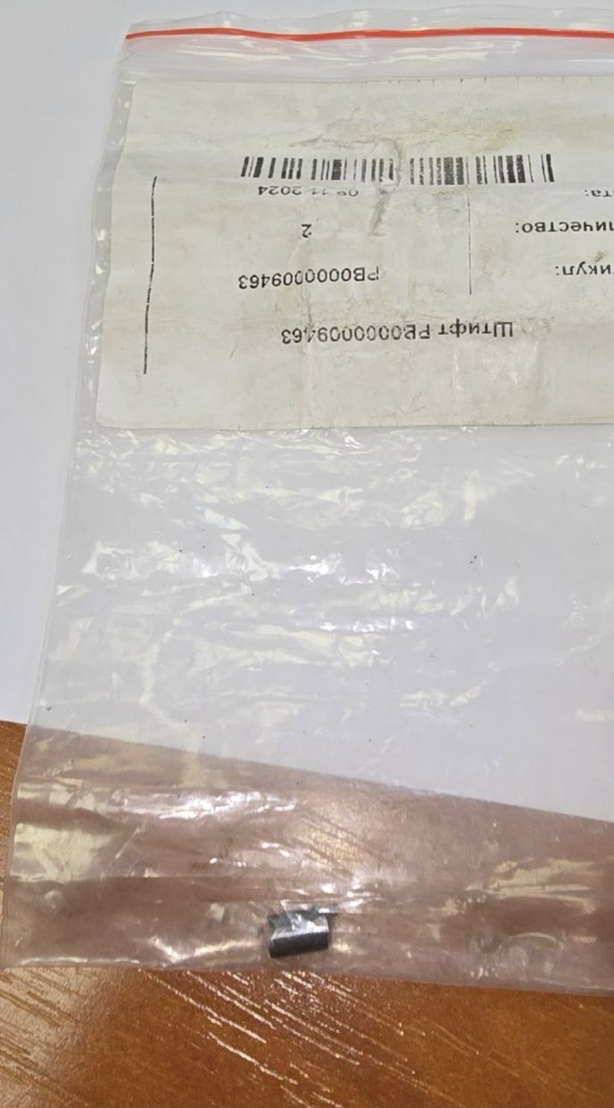  Срез шпонки указателя положения входного направляющего аппарата (ВНА) ГТУ-12

